Завтрак  Апельсины  Каша молочная с тыквой  Кофейный напиток на молоке  Вафли  Компот из свежих фруктов  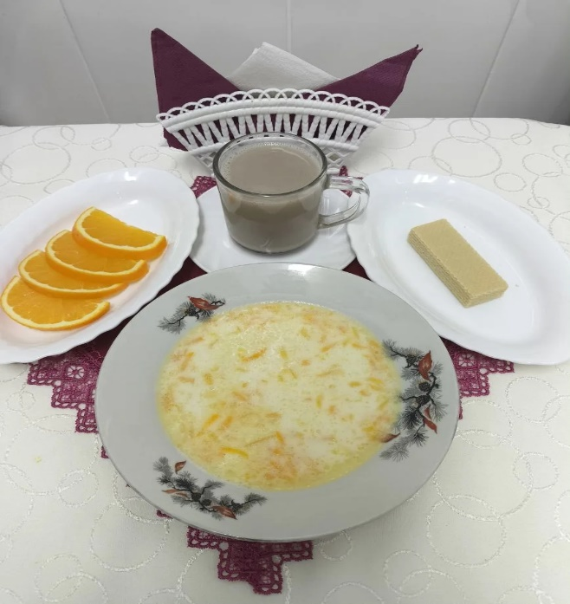 | Обед  Салат из томатов в с/с  Суп картофельный с вермишелью на кур. бульоне  Плов с курами  Компот из сушеных фруктов  Хлеб столичный  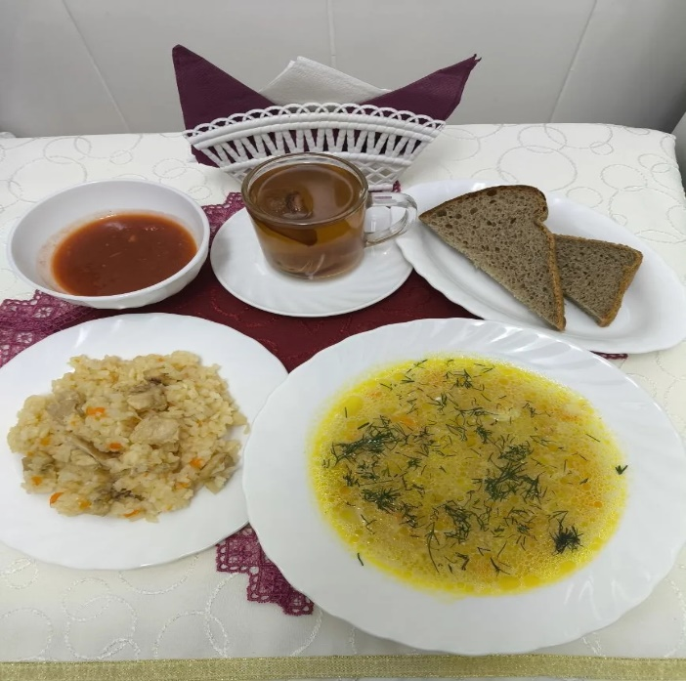
Полдник  Йогурт  Гренка с сыром  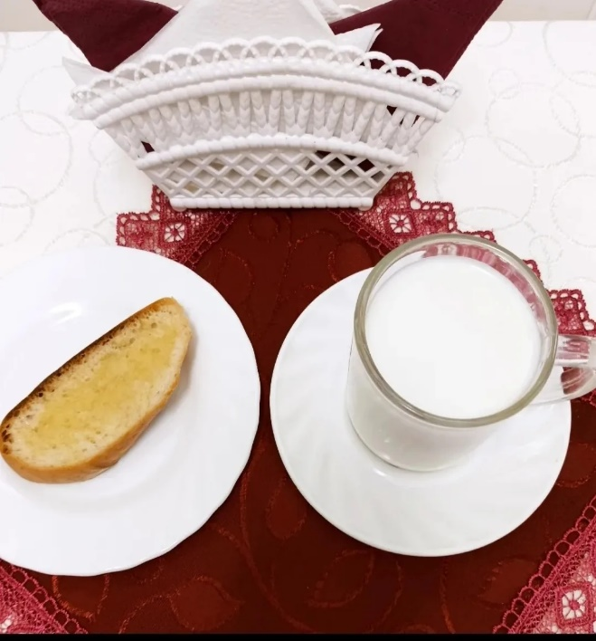 | Ужин  Винегрет  Расстегай с рыбой  Чай с сахаром  Хлеб пшеничный  